ココロみがき養成講座週１回の朝起きでリフレッシュする60分間！
いわき市倫理法人会



無料 どなたでも参加できます

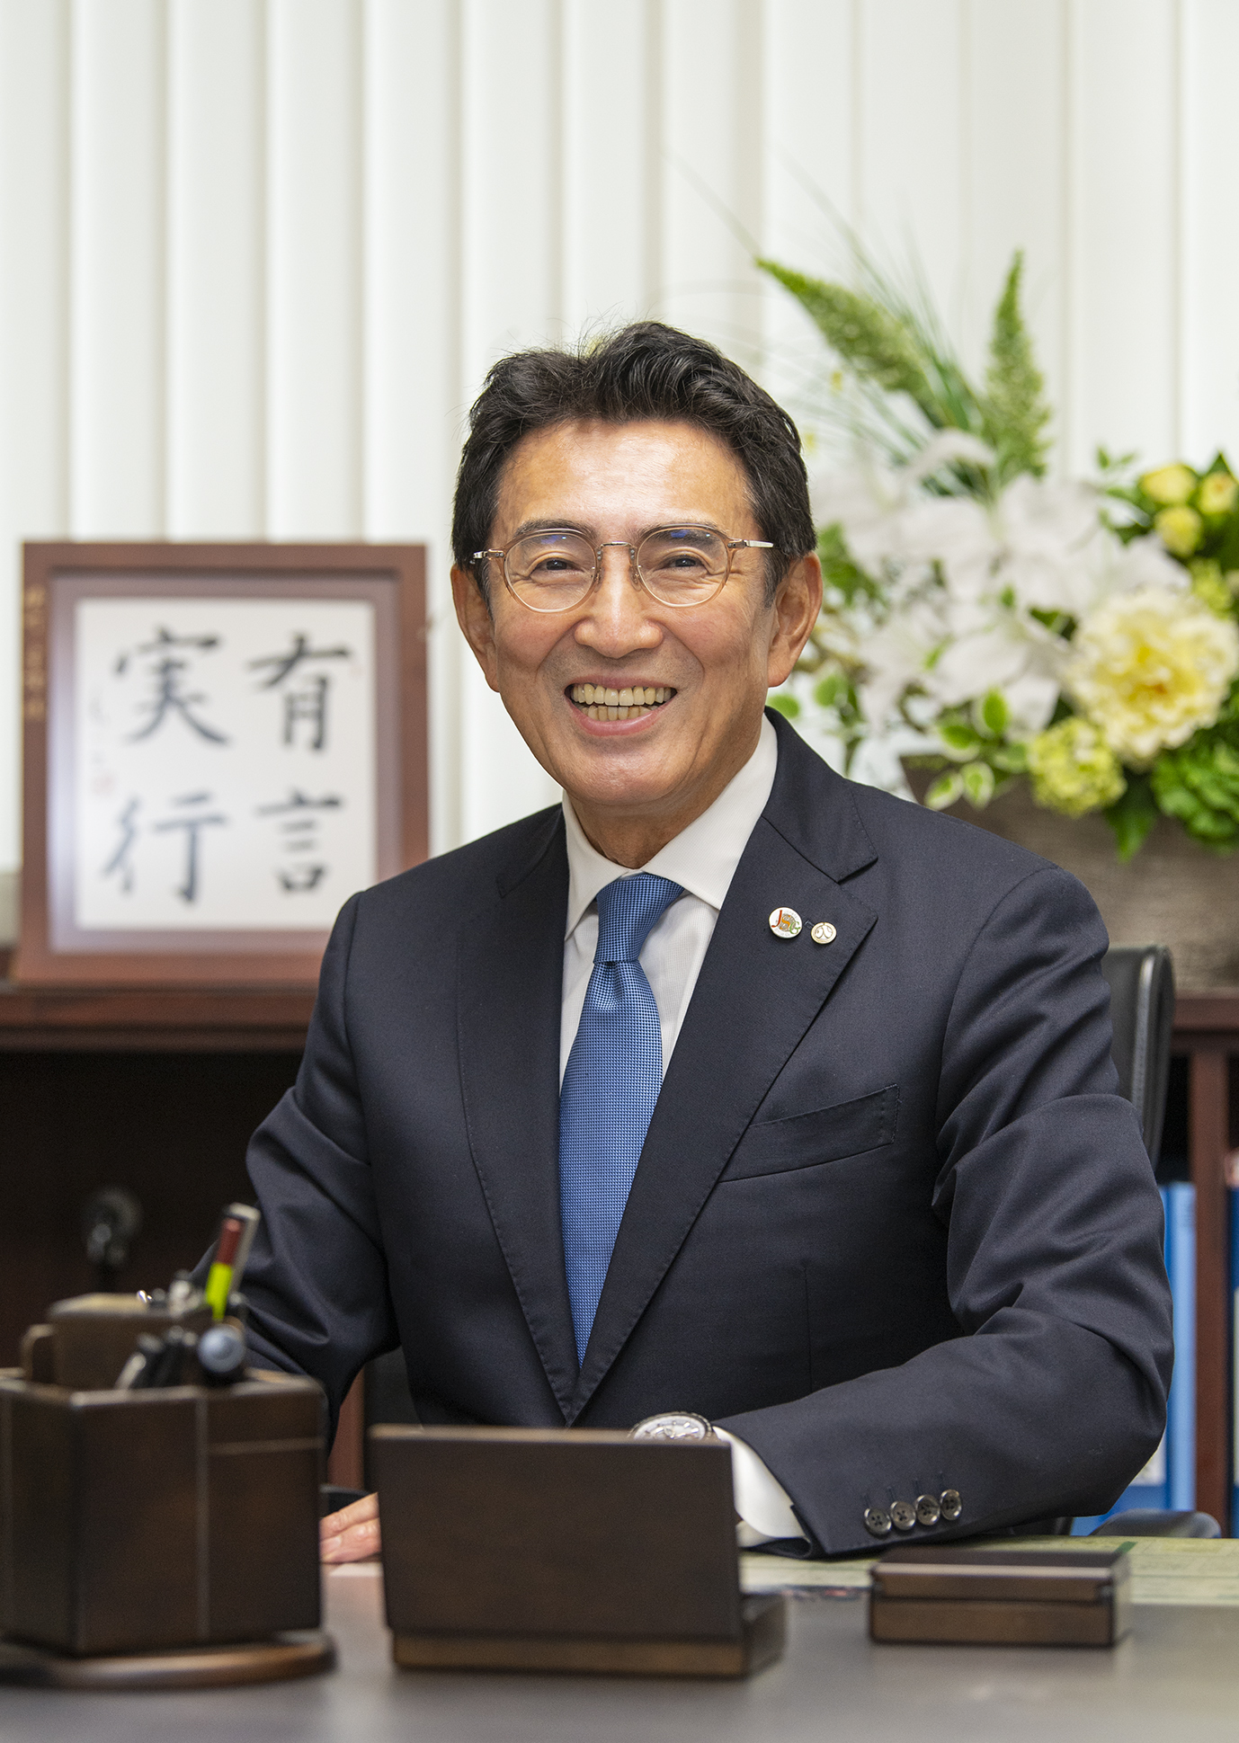
倫理経営基礎講座
◇テーマ 「 第16講 経営の眼目 」
日 時 令和８年8月19日（水）18：30～
会 場 常磐共同ガス(株) 本社３Ｆ 会議室Ｂ
住 所 いわき市常磐湯本町日渡74-7 ＴＥⅬ 0246-43-3148

第502回モーニングセミナー
◇テーマ 「 倫理と経営 」
≪第14条 心即太陽≫
日 時 令和８年8月20日（木）6：00～
会 場 常磐共同ガス(株) 本社３Ｆ 会議室Ｂ
住 所 いわき市常磐湯本町日渡74-7 ＴＥⅬ 0246-43-3148

≪概 要≫ 商売だから儲けることは当然のこと。拡大してより多く儲けたいと思うのはごく当たり前のことです。但し、その商売の方法は道義的に正しいものでなければなりません。商売の大きさに比例して、公益性を高め倫理観も拡大されてしかるべきではないでしょうか。

講 師
（一社）倫理研究所
法人スーパーバイザー
横町 芳隆 氏

≪略歴≫
2012年5月、青森県八戸市倫理法人会入会。
八戸市倫理法人会幹事、副会長、会長、青森県倫理法人会普及拡大委員長、会長を歴任。
2019年法人レクチャラー 2023年倫理経営インストラクター 2024年法人スーパーバイザーに就任。

≪今後の予定≫ ８/２７ 福島県倫理法人会

後継者倫理塾委員会委員長 平子 健司 氏 「 大丈夫！トンネルの先には光がある 」
主 催 いわき市倫理法人会TEL：0246-92-0708 FAX：0246-92-0720
Ｅ-mail：iwakisi-rinri@arion.ocn.ne.jp

